5.3 Anwendung der Differentialrechnung im Kontext des realen Problems „Artensterben – erschöpfte Natur?“

Nach einer gewissen Einführung in die Differentialrechnung in Klasse 10 oder 11 kann diese bereits in einer Anwendungsphase des Mathematikunterrichts z.B. bei Analysen zum realen Problem „Artensterben – erschöpfte Natur?“ (ma0920.htm) genutzt werden.

5.3.1 Einbettung der funktionalen Modellierungsarbeiten in einen anwendungsorientierten Unterrichtsablauf (siehe Kapitel 4.2)

1. Unterrichtsstunde  Einführende Diskussionen zum realen Problem, Entscheidung für eine funktionale Modellierung sowie Bildung von arbeitsteiligen Kleingruppen |  | 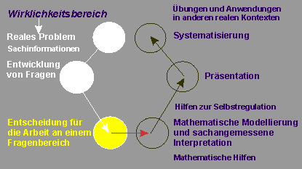

Die Mathematiklehrerin oder der Mathematiklehrer führt mit der Klasse ein Gespräch zum ökologisch bedeutungsvollen Problem des „Schwindens der Arten“ und lässt sich dabei unterstützen durch

- eine mögliche Bild-Diskussion (ma0920a.htm) oder durch
- eine Nachricht über den Tod am Wegesrand (ma0920a.htm#Vielfalt) oder durch
- Blicke auf das Artensterben in heutiger Zeit und die Krisen der biologischen Evolution (ma0922.htm).

2. bis 5. Unterrichtsstunde  Mathematische Modellierungen, sachangemessene Interpretationen und Erstellung von Präsentationen in den Kleingruppen |  | 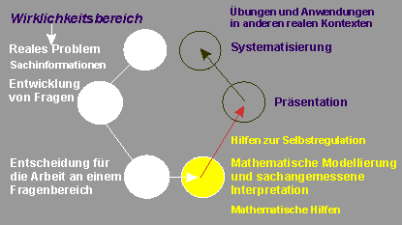

Die Mathematiklehrerin oder der Mathematiklehrer schlägt zwei Arbeitsaufträge zur funktionalen Modellierung in arbeitsteiligen Kleingruppen vor.

Kleingruppe(n) 1: Analysen zur "Heftigkeit" des Artensterbens und des Schwindens der Biodiversität (ma0927.htm#Gruppe2)
Kleingruppe(n) 2: Weitere Analysen: Zum Beispiel zum Schwinden des Regenwaldes am Amazonas (ma0927.htm#Gruppe3)
Ggf. Kleingruppe(n) 3: Simulation zum Schrumpfen der Regenwälder durch ökonomische Eingriffe in diese Ökosysteme - (ma0928.htm#Gruppe3)

6. und 7. Unterrichtsstunde  Präsentation der Kleingruppen-Ergebnisse und Diskussion der Ergebnisse im Sachzusammenhang des realen Problems |  | 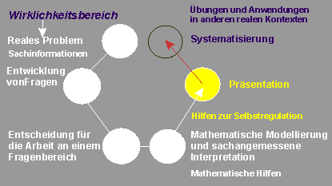

Anmerkung: Nur die Arbeit der Kleingruppe(n) 2 wird in der folgenden Darstellung beschrieben. Eine vollständige Lösung zu dieser funktionalen Modellierung mit Verlinkungen auf das reale Problem sowie auf die erwerbbaren Kompetenzen und auf die interaktiven ExcelTabellen kann in MMM auf Seite ma1926.htm eingesehen werden.

5.3.2 Vom Datensatz zum Punkt-Diagramm

Das Schrumpfen des Regenwaldes am Amazonas ist bedrohlich. Der folgende Datensatz ist dem Artikel von Bernhard Epping in Bild der Wissenschaft 3/2009 entnommen. Weitere Datensätze zur selben Thematik sind vorgegeben auf der Seite: Weltweit schrumpfen die Wälder! (ma0926a.htm)

Jahr | jährliche Abholzung in 1000 Quadratkilometern | Jahr | jährliche Abholzung in 1000 Quadratkilometern
1999 | 17,3 | 2004 | 27,4
2000 | 18,2 | 2005 | 18,8
2001 | 18,2 | 2006 | 14,10
2002 | 21,4 | 2007 | 11,5
2003 | 25,2 | 2008 | 12,0
Das Schrumpfen der Wälder wird experimentell mit Hilfe des Werkzeugs Excel in einem Punktdiagramm dargestellt.

5.3.3 Approximationen mit ganz rationalen Trendfunktionen

Das Punktdiagramm wird sodann mit ganz rationalen Funktionen approximiert:
- mit einer Funktion dritten und vierten Grades und
- mit einer Funktion dritten Grades nach Auslassen der Werte für die Jahre 1999 und 2000, um so den Verlauf in den letzten Jahren besser „in den Blick“ zu nehmen.

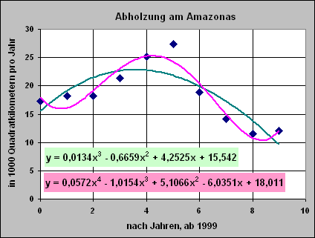

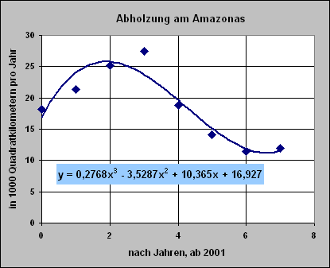

Die erste Approximation gibt den Verlauf des Schrumpfens der Wälder nicht gut wieder. Für weitere Untersuchungen und Rechnungen wird daher die letzte Approximation gewählt.

5.3.4 Beschreibungen zum Verlauf der Abholzung

Die letzte Approximation zeigt, wie das Schrumpfen der Wälder zunächst ansteigt, dann abfällt und wieder ansteigt.
Um die ermittelte Funktion differenzieren zu können, wird angenommen, dass die Funktion über der Menge der reellen Zahlen definiert ist. Für eine leichtere Handhabbarkeit werden die Koeffizienten auf eine Stelle hinter dem Komma gerundet.

f(x) = 0,3x³ - 3,5x² + 10,4x + 17; x ε R

Damit lassen sich dann auf dem üblichen Wege die Jahre berechnen, in denen die Abholzung maximal bzw. minimal war.
Aus f ’(x) = 0,9x² - 7x + 10,4 = 0 berechnet man, dass ein Maximum an der Stelle x ≈ 2 (also im Jahr 2003) und ein Minimum an der Stelle x ≈ 6 (also im Jahr 2007) vorliegt.

Die Schwankungen in der Abholzung der Regenwälder lassen sich damit erklären, dass die weltweite Nachfrage nach Edelhölzern bzw. die Preise für Soja in eben dieser Weise schwankt. Soja wird auf den abgeholzten Flächen angebaut.
Die brasilianische Umweltbehörde kann mangels finanzieller Ressourcen kaum gegen international agierende Holzkonzerne und Soja-Exporteure angehen. Zum Beispiel legten Anfang 2007 die Preise für Soja und Palmöl wieder zu. Und in dieser Folge erhöhte sich 2007 auch die Abholzung der Regenwälder am Amazonas.

5.3.5 Trendaussagen zur Entwicklung der Abholzung

Der erneute Anstieg der Abholzung der Regenwälder im Jahr 2008 (im Jahr 7 nach 2001) lässt sich ebenfalls mittels der Ableitungsfunktion berechnen.

f(x)’(7) = 5,5

Für das Jahr 2008 kann man nach dieser Prognose mit einer Zunahme der Abholzung von 5500 Quadratkilometern rechnen. Würde man mit diesem Anstieg die Abholzungsfläche linear hochrechnen [f(x) = 5,5x + 12], würde sich die Abholzung also nicht erneut beschleunigen, so ergäbe sich im Jahr 2009 eine Fläche von rund 17500 Quadratkilometern und im Jahr 2010 eine Abholzungsfläche 23000 Quadratkilometern. Da der Amazonas-Regenwald eine Fläche von insgesamt 6,7 Millionen Quadratkilometern hat, wäre er bei dieser linearen Trendberechnung in etwa 47 Jahren - im Jahr 2055 - verschwunden!!!
Natürlich lassen sich die Trends der Abholzung - unter der Annahme weiterer Beschleunigungen - auch mit dem obigen Funktionsterm berechnen.

y = 0,2768x³ - 3,5287x² + 10,365x + 16,927

Dann wäre der Regenwald bereits sehr viel früher etwa in etwa 25 Jahren verschwunden!!!

Die Trendberechnungen lassen sich auch noch mit den Daten zum „Rainforest Verlust am Amazonas“ der brasilianischen Regierung (mongabay.com; 20. Mai 2005) ergänzen. Hierzu wird auf die Seite ma1926.htm in MMM verwiesen.

5.3.6 Interpretationen zur Entwicklung der Abholzung

Die Unsicherheiten in der Prognose sind zwar gewaltig je nachdem, welche Approximation gewählt wird. Es ist aber anzunehmen, dass die abgeholzte Fläche von Jahr zu Jahr größer werden wird, wenn nicht wirksame Gegenmaßnahmen ergriffen werden.

Daher zum Schluss noch eine Zuspitzung in der Interpretation: Wollen wir den Regenwald erhalten, so müssen wir Menschen weniger Fleisch essen. Denn erst dadurch würde die Nachfrage z.B. nach Soja als Futtermittel nachlassen. Genau daran sieht man aber, dass nicht alleine die Ökonomie, sondern auch das menschliche Verhalten eine große Rolle spielt. Eine Verhaltensänderung von "Verbrauchern" wäre notwendig, um die ökonomischen Verhältnisse zu einer Änderung zu veranlassen.
Diese Erkenntnisse können in einer Diskussion in der Klasse verstärkt und ergänzt werden. Dann können sie als Stellungnahme wohl auch an die (örtliche) Presse weitergegeben werden.

Verweise auf weitere Lösungen in MMM u.a. zur Anwendung der Differentialrechnung:
- bei Analysen u.a. zum Einkommen in unterschiedlichen gesellschaftlichen Gruppen
- bei Analysen u.a. zu Schichtungen in der Gesellschaft und zu möglichen Trendwenden in der Armut
- bei Analysen a) zur Beschleunigung der Überfischung und zu Aquakulturen und b) zu Korrelationen zwischen unterschiedlichen Entwicklungen
- Erörterung der Lösungsideen zur Anwendung der Differentialrechnung
- Test-Aufgaben zur kompetenzorientierten Diagnose

